RESOLUCIÓN DE RECURSO IMPUGNATIVO N° 042/22

VISTOS:

El recurso de impugnación presentado por ........................................................ respecto de la Resolución Nro. 087/22, expedida por el Órgano Resolutivo Unipersonal de esta Defensoría del Asegurado (DEFASEG), conforme a la cual se declaró FUNDADA la reclamación interpuesta por ........................................................ respecto al SEGURO DE PROTECCIÓN DE TARJETA CON PÓLIZA N° ...........................;
Que, el indicado recurso se sustenta resumidamente en lo siguiente: a) La Defensoría del Asegurado nunca niega que la posición de nuestra Compañía sea cierta. El motivo por el cual declara fundada la denuncia es en atención a que nuestra Compañía no ha cumplido con presentar la póliza y/o certificado de seguro de protección de tarjeta ...........................; b) mediante el presente recurso de revisión se cumple con presentar la póliza y/o certificado de seguro de protección de tarjeta ........................... contratada por el reclamante, a fin de analizar y verificar las coberturas contratadas; confirmar que el presente siniestro no tiene cobertura; c) el reclamante manifiesta haber sido víctima de fraude informático toda vez que le retiraron el monto ascendiente a S/ 3,000 soles de su cuenta del Banco ............................ La Compañía no se vio en la posibilidad de amparar el reclamo en mención toda vez que, del análisis y evaluación de la documentación remitida, se advirtió que el reclamante siempre mantuvo en su posesión la tarjeta presuntamente siniestrada; d) el Seguro de Protección de Tarjetas brinda la seguridad de proteger las tarjetas del consumidor ante el uso indebido de ellas, falsificación de identidad, uso forzado, hurto de retiros en cajeros automáticos y compras fraudulentas por internet, siempre y cuando se cumpla con las obligaciones estipuladas para activar su cobertura, las mismas que se encuentran detalladas en la Póliza de Seguros contratada por cada cliente; e) para que se pueda aplicar la cobertura para casos de compras fraudulentas, no basta que solamente haya una ausencia de autorización o consentimiento del titular a la hora de realizar transacciones, sino también debe haber la necesidad de que dicha compra fraudulenta haya sido realizada mediante el uso indebido de las tarjetas de crédito o débito del asegurado; f) de una lectura sistemática de lo señalado en la póliza contratada, para que el contenido de la cláusula 4 sobre cobertura de compras fraudulentas pueda ser activada se requiere que dicha compra no reconocida se de mediante el hurto o robo de la tarjeta asegurada.

Que, habiéndosele corrido traslado de la señalada impugnación, el señor ................. no ha absuelto el trámite correspondiente;

Que, ambas partes han tenido la oportunidad para ejercer su derecho de defensa con relación a la resolución recurrida, siendo que este colegiado estima que se encuentra suficientemente informado para resolver de manera definitiva;

PRIMERO: El artículo 10 (Procedimiento) del Reglamento de la DEFASEG (http://www.defaseg.com.pe/reglamento) establece que cualquiera de las partes que no se encuentre de acuerdo con la decisión adoptada por el Órgano Resolutivo Unipersonal sobre la materia reclamada, podrá impugnarla, interponiendo el correspondiente recurso de impugnación.
Conforme a ello, en el caso concreto, al interponer el recurso de impugnación la aseguradora ha ejercido formalmente su derecho a contradecir lo resuelto por la Defensoría.
SEGUNDO: Que, el recurso de impugnación presentado por la aseguradora se sustenta en nueva prueba, en virtud de la cual se podrá analizar si en el presente caso el siniestro corresponde o no a un riesgo bajo cobertura del seguro contratado.
Así, la aseguradora ha adjuntado una copia de la solicitud - certificado del Seguro de Protección de Tarjeta ..........................., versión junio 2020, documento que aparece firmado por el reclamante, en el cual se detallan las coberturas contratadas, así como las condiciones y/o deducibles, como las Suma Asegurada, conforme se advierte de lo siguiente:
.............................................................................................................................................

Resulta evidente que la suscripción del indicado cargo de recepción del certificado de seguro acredita que el reclamante recibió un certificado de seguro correspondiente a la versión V6 de junio de 2020, el cual contenía 14 páginas.
Por su parte la aseguradora ha presentado el certificado de seguro completo correspondiente a dicha versión, en el cual se detallan las siguientes coberturas contratadas:
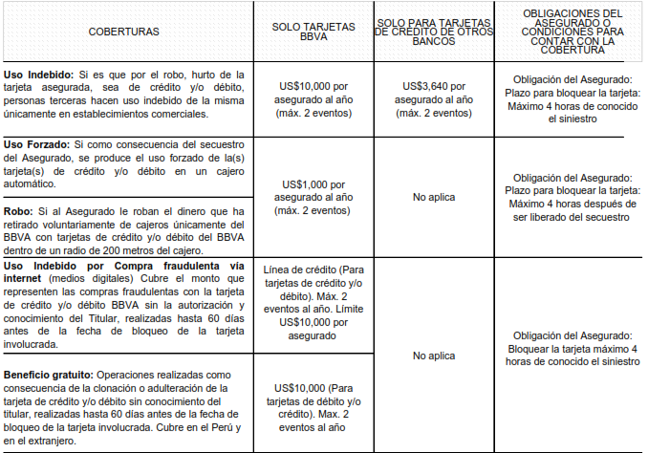
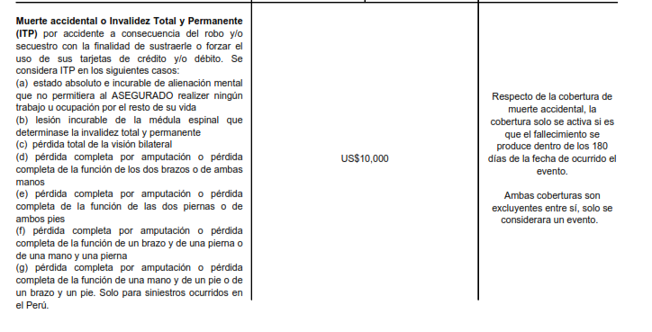
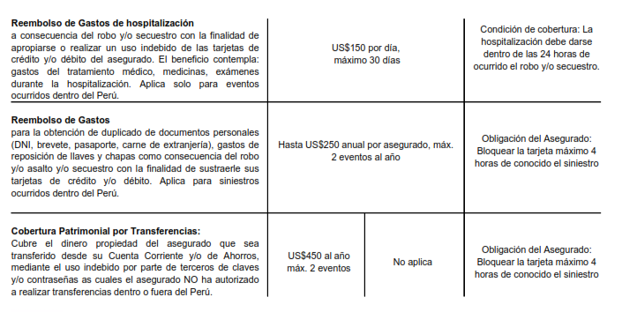
En este caso, conforme a lo sustentando por la reclamante, con fecha 17 de septiembre de 2021 había sufrido un fraude informático:
................................................................................................................................................................
Como consecuencia de ello, se realizaron tres operaciones no reconocidas (un retiro cajero automático y dos retiros en efectivo) por la suma de S/. 4,000.00:
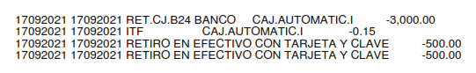
En este caso no existió robo y/o hurto de la tarjeta asegurada ni se hizo uso indebido de la misma en establecimientos comerciales (supuesto 1), tampoco se produjo un uso forzado de la tarjeta (supuesto 2) , ni se sustrajo dinero tras retirarlo del cajero (supuesto 3); así como tampoco estamos ante compras fraudulentas vía internet (supuesto 4), en tanto las operaciones no reconocidas son retiros de dinero.

No se ha producido la clonación y/o adulteración de la tarjeta (supuesto 5), ni los supuestos 6, 7, 8 y 9 que contempla la póliza.
Un contrato de seguro válidamente emitido obliga a la aseguradora a otorgar cobertura siempre y cuando se cumplan las condiciones pactadas, las mismas que corresponden al riesgo aceptado expresamente en su oportunidad y en razón del cual se estructuró el equilibrio contractual.
Al respecto, es aplicable lo sancionado en la sétima regla interpretativa contenida en el artículo IV de la Ley Nro. 29946 – Ley del Contrato de Seguro: “La cobertura, exclusiones y, en general, la extensión del riesgo, así como los derechos de los beneficiarios, previstos en el contrato de seguro, deben interpretarse literalmente” (lo destacado es nuestro); y, en este sentido, carece de sustento pretender que la aseguradora deba otorgar cobertura a riesgos que no han sido aceptados.
Al respecto, no se desconoce que se hayan realizado operaciones no autorizadas, lo que sucede es que dicho supuesto no se encuentra como un riesgo coberturado en la póliza contrada.
Consecuentemente, en el presente caso no se ha probado ninguno de los supuestos de hecho que materializarían la cobertura del Seguro Contratado, esto es, no se ha demostrado la existencia de un siniestro que deba ser indemnizado bajo el Seguro contratado.
TERCERO: En atención a las consideraciones precedentes, este colegiado aprecia finalmente que en base a los nuevos medios probatorios presentados por ..............................., existe mérito suficiente y razón objetiva para revocarla.
ATENDIENDO A LO EXPRESADO, CONFORME A SU REGLAMENTO, ESTE COLEGIADO RESUELVE:
DECLARAR FUNDADO el recurso de impugnación interpuesto por ........................................................ y, por consiguiente, REVOCAR la Resolución N° 087/22.

Lima, 30 de junio de 2022

La Secretaría Técnica certifica que la presente resolución cuenta con el voto de los vocales cuyos nombres figuran en el presente documento.

Marco Antonio Ortega Piana – Presidente
María Eugenia Valdez Fernández Baca – Vocal
Rolando Eyzaguirre Maccan - Vocal
Gonzalo Abad del Busto – Vocal

